Министерство науки и высшего образования Российской Федерации
ФЕДЕРАЛЬНОЕ ГОСУДАРСТВЕННОЕ АВТОНОМНОЕ ОБРАЗОВАТЕЛЬНОЕ УЧРЕЖДЕНИЕ ВЫСШЕГО ОБРАЗОВАНИЯ
НАЦИОНАЛЬНЫЙ ИССЛЕДОВАТЕЛЬСКИЙ УНИВЕРСИТЕТ ИТМО
ОТЧЕТ
по Лабораторной работе № 2
«Анализ данных. Построение инфологической модели данных БД»
по дисциплине «Проектирование и реализация баз данных»
Обучающийся Афанасьев Дмитрий Михайлович
Факультет прикладной информатики
Группа K3240
Направление подготовки 09.03.03 Прикладная информатика
Образовательная программа Мобильные и сетевые технологии 2024
Преподаватель Говорова Марина Михайловна
Санкт-Петербург
2024/2025

Цель работы: овладеть практическими навыками проведения анализа данных системы и построения инфологической модели данных БД методом «сущность-связь».
Оборудование: компьютерный класс, мультимедийный проектор.
Программное обеспечение: CA ERwin Data Modeler, Draw.io.
Формат проведения: смешанный (очно-дистанционный).
Практическое задание:
- Проанализировать предметную область согласно варианту задания.
- Выполнить инфологическое моделирование базы данных по заданной предметной области с использованием метода ER-диаграмм («сущность-связь») в комбинированной нотации Питера Чена - Кириллова (задание 1.1 варианта).
- Реализовать разработанную ИЛМ в нотации IDEF1X.

ВАРИАНТ 5 «Издательство компьютерной литературы»

Описание предметной области: Издательство занимается выпуском литературы по различным областям ИТ. Покупатели (юридические лица) приобретают книги на базе издательства.
Когда на базе заканчиваются книги, издается дополнительный тираж.
В каждом заказе заказчик может заказать разную литературу. Для покупки заключается договор, который сопровождает менеджер издательства. По каждому проекту составляется договор с Заказчиком (в 2-х экземплярах для каждой стороны). По каждому договору оформляется два счета – на предоплату и остаток. После выполнения проекта подписывается Акт выполненных работ (в 2-х экземплярах для каждой стороны).
Каждое издание относится к определенной области ИТ, имеет тип (учебник, учебное пособие и т.п.), номер издания (если есть), может иметь одного или нескольких авторов, выпускаться под редакцией одного или нескольких авторов и т.п. При формировании списка авторов или списка “под редакцией” важен порядок авторов.
На каждое издание составляется Техническое задание, в котором могут участвовать несколько редакторов, один из которых является главным редактором. На каждую книгу может быть несколько ТЗ, в зависимости от переплета, типа бумаги, наличия иллюстраций и т.д.
БД должна содержать следующий минимальный набор сведений: Фамилия автора. Имя автора. Отчество автора. Код автора. E-mail автора. Код ISBN. Название книги. Количество страниц. Наличие иллюстраций. Код категории книги. Категория книги. Количество страниц. Год начала издания. Розничная цена книги. Тираж. Дата тиража. Количество экземпляров на базе издательства. Код заказчика. Фамилия заказчика. Имя заказчика. Отчество заказчика. Адрес заказчика. Телефон заказчика. Код заказа. Дата заказа. Срок заказа. Количество экземпляров книги в заказе. Статус заказа. Должность сотрудника. Количество ставок (по штатному расписанию).
Дополните состав атрибутов на основе анализа предметной области.

ВВЕДЕНИЕ

Для выполнения это лабораторной работы я выбрал программы CA ERwin Data Modeler и Draw.io.
С помощью Draw.io была построена Инфоогическая модель данных ЧЕНА, с помощью ERWIN была построена модель в нотации IDEF1X.
Всю нужную информацию брал из учебника Кириллова, однако по нотации чена и про сущность-связь было недостаточно информации, и из репозитория курса.

ЧЕН

В программе Draw.io была построена инфологическая модель данных в нотации Чена-Кириллова. Были соблюдены все требования по оформлению, особый упор делался именно на зависимости Сущность-Связь. Встроенный в Draw.io не позволял дописывать характеристики зависимостей, такие как -М-, так что использовал костыль в виде создания текстового объекта.
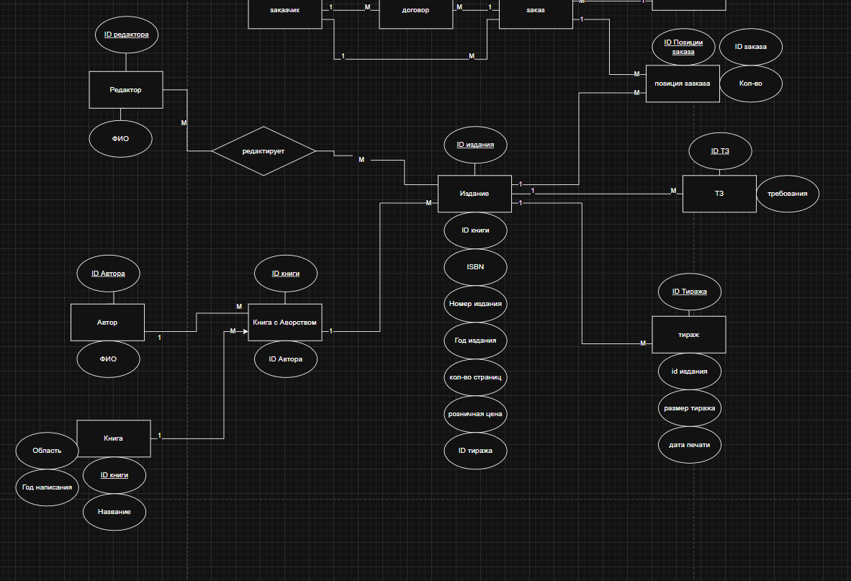
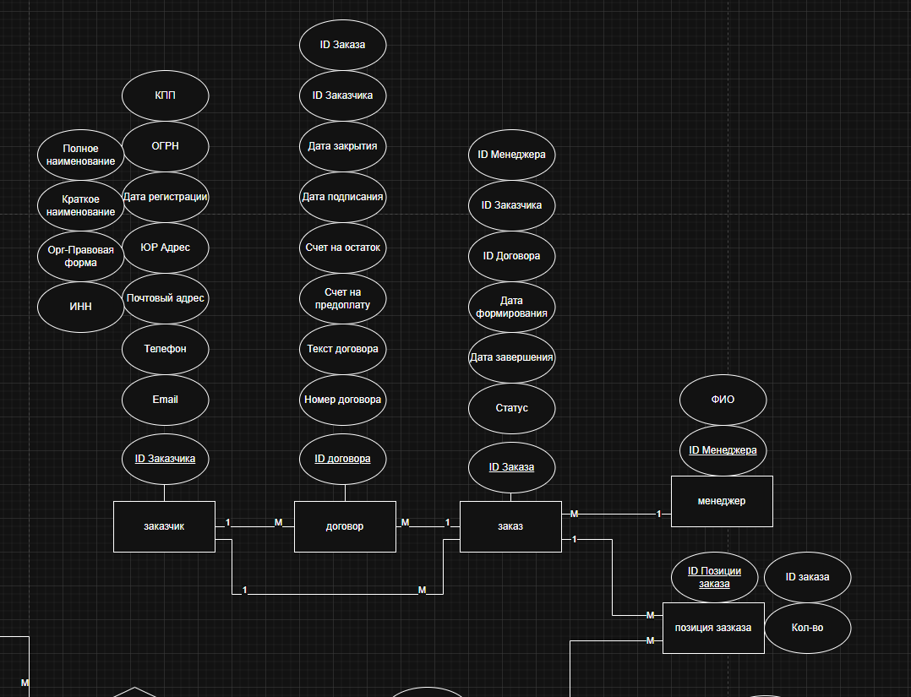
Здесь 2 скрина, ниже – полный скрин модели (урезанное качество из-за масштаба)

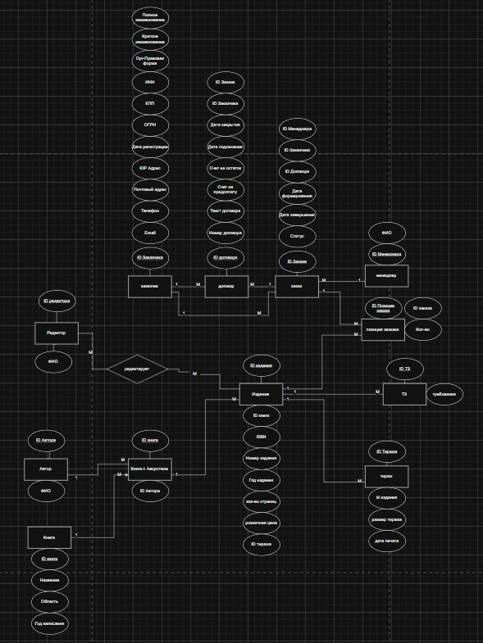

Состав реквизитов сущностей:

- Заказчик (ID_Заказчика, почта, телефон, почтовый_индекс, юр_адрес,
дата_регистрации, огрн, кпп, инн, орг-правовая_форма,
краткое_наименование, полное_наименование)

- Договор (ID_Договора, номер_договора, текст_договора,
счет_на_предоплату, счет_на_остаток, дата_подписания, дата_закрытия,
ID_Заказа, ID_Издателя, ID_Заказчика)

- Заказ (ID_Заказа, статус, дата_завершения, дата_формирования,
ID_Договора, ID_Заказчика, ID_Менеджера)

- Менеджер (ID_Менеджера, фамилия, имя, отчество)

- Позиция_заказа (ID_позиции_заказа, ID_заказа, количество, ID_издания)

- Тираж (ID_Тиража, ID_издания, размер_тиража, дата_печати)

- Издание (ID_издания, ID_Книги_с_автором, ISBN, номер_издания,
год, количество_страниц, розничная_цена, ID_Книги_с_автором)

- ТЗ (ID_ТЗ, требования, ID_издания)

- Редактор (ID_редактора, фамилия, имя, отчество)

- Книга (ID_книги, название, область, год_написания)

- Автор (ID_Автора, фамилия, имя, отчество)

- Книга_с_автором (ID_Книги_с_автором, ID_Автора, ID_книги)
Таблица
Наименова-ние атрибута | Тип | Первичный ключ |  | Внеш- ний ключ | Обяза- тель- ность | Ограниче- ния целостности
 |  | Собствен- ный атрибут | Внеш- ний ключ
Заказчик
ID_Заказчика | INTEGER | + |  |  | + | Автоген
почта | VARCHAR(20) |  |  |  | + | Наличие @
телефон | VARCHAR(20) |  |  |  | + | 11 цифр
почтовый_индекс | VARCHAR(20) |  |  |  | + | 6 цифр
юр_адрес | VARCHAR(20) |  |  |  | + | -
дата_регистрации | DATE |  |  |  | + | -
огрн | VARCHAR(20) |  |  |  | + | -
кпп | VARCHAR(20) VARCHAR(20) |  |  |  | + | -
инн | VARCHAR(20) |  |  |  | + | Скольок-то цирфр
орг-правовая_форма | VARCHAR(20) |  |  |  | + | 1 из списка
краткое_наименование | VARCHAR(100) |  |  |  | + | -
полное_наименование | VARCHAR(100) |  |  |  | + | -
Договор
ID_Договора | INTEGER | + |  |  | + | Автоген
номер_договора | INTEGER |  |  |  | + | Автоген
текст_договора | VARCHAR(255) |  |  |  | + | -
счет_на_предоплату | INTEGER |  |  |  | + | -
счет_на_остаток | INTEGER |  |  |  | + | -
дата_подписания | DATE |  |  |  | + | >1900
дата_закрытия | DATE |  |  |  | + | После даты подписания
ID_Заказа | INTEGER |  |  | + | + | -
ID_Издателя | INTEGER |  |  | + | + | -
ID_Заказчика | INTEGER |  |  | + | + | -
Заказ
ID_Заказа | INTEGER | + |  |  | + | Автоген
статус | VARCHAR(20) |  |  |  | + | из списк
дата_завершения | DATE |  |  |  | + | После формирования
дата_формирования | DATE |  |  |  | + | >1900
ID_Договора | INTEGER |  |  | + | +
ID_Заказчика | INTEGER |  |  | + | +
ID_Менеджера | INTEGER |  |  | + | +
Менеджер
ID_Менеджера |  | + |  |  | + | Автоген
фамилия | VARCHAR(20) |  |  |  | + | Not null
имя | VARCHAR(20) |  |  |  | + | Not null
отчество | VARCHAR(20) |  |  |  | - | -
Позиция_заказа
ID_позиции_заказа | INTEGER | + |  | + | + | Автоген
ID_заказа | INTEGER |  |  | + | +
количество | INTEGER |  |  |  | + | >0
ID_издания | INTEGER |  |  | + | +
Тираж
ID_Тиража | INTEGER | + |  |  | + | Автоген
ID_издания | INTEGER |  |  | + | +
размер_тиража | INTEGER |  |  |  | + | >0
дата_печати | DATE |  |  |  | + | >1900
Издание
ID_издания | INTEGER | + |  |  | + | Автоген
ID_Книги_с_автором | INTEGER |  |  | + | +
ISBN | VARCHAR(20) |  |  |  | + | Валидация
номер_издания | INTEGER |  |  |  | + | -
год | DATE |  |  |  | + | -
количество_страниц | INTEGER |  |  |  | + | >0
розничная_цена | FLOAT |  |  |  | + | >0
ID_Книги_с_автором | INTEGER |  |  | + | +
ТЗ
ID_ТЗ | INTEGER | + |  |  | + | Автоген
требования | VARCHAR(255) |  |  |  | + | -
ID_издания | INTEGER |  |  |  | +
Редактор
ID_редактора | INTEGER | + |  |  | + | Автоген
фамилия | VARCHAR(20) |  |  |  | + | Not null
имя | VARCHAR(20) |  |  |  | + | Not null
отчество | VARCHAR(20) |  |  |  | -
книга
ID_книги | INTEGER | + |  |  | + | Автоген
название | VARCHAR(100) |  |  |  | + | -
область | VARCHAR(100) |  |  |  | + | -
год_написания | DATE |  |  |  | + | -
Автор
ID_Автора | INTEGER | + |  |  | + | Автоген
фамилия | VARCHAR(20) |  |  |  | + | Not null
имя | VARCHAR(20) |  |  |  | + | Not null
отчество | VARCHAR(20) |  |  |  | -
Книга_с_автором
ID_Книги_с_автором | INTEGER | + |  |  | + | Автоген
ID_Автора | INTEGER |  |  | + | +
ID_книги | INTEGER |  |  | + | +

IDEF1X

Следующая модель нотации IDEF1X была сделана в Erwin. Намного более подходящая среда для моделирования.
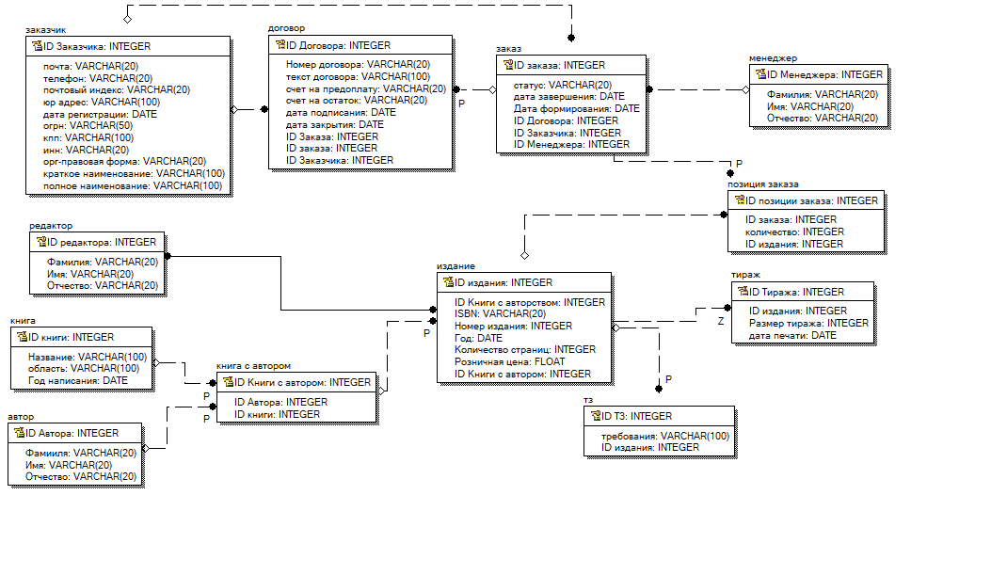
Изначально в панеле управления слева создал все сущности, добавил им всем атрибуты и указал у них primary_key. Только после этого перешел на графическую панель для расставления таблиц.
Все зависимости были построены через графический интерфейс, использовал No-identify.
Так же в отличие от Draw.io Здесь можно указать тип связи и это будет отображаться на модели. Через панель слева указал ТИПЫ атрибутов, в основном это Varchar(20), поскольку я, например, не знаю, что такое ISBN, так что выбрал универсальный вариант.

Описание атрибутов сущностей Предоставлено на скриншоте.
Все ID с ключиком – Первичный ключ
Все ID без ключика – Внешний ключ
Все атрибуты кроме:
- Отчесво
- краткое наименование
- полное наименование
- дата регистрации(юр лица)

являются обязательными


Вывод

В процессе выполнения этой лабораторной работы я изучил принципы сущность-связь, научился пользоваться ERWIN моделером, лучше понял использованные информационные модели.
В итоге было создано 12 сущностей, была продумана логика связей и построена полноценная информационная модель для компании «Издательство компьютерной литературы»

